
2024年4月23日
株式会社ホビージャパン
ホビージャパンMOOK
エアブラシの教科書
2024年4月23日(火)発売
株式会社ホビージャパン（本社：東京都渋谷区、代表取締役社長：松下大介）は、模型ムック「エアブラシの教科書」を2024年4月23日(火)より全国書店で発売いたします。

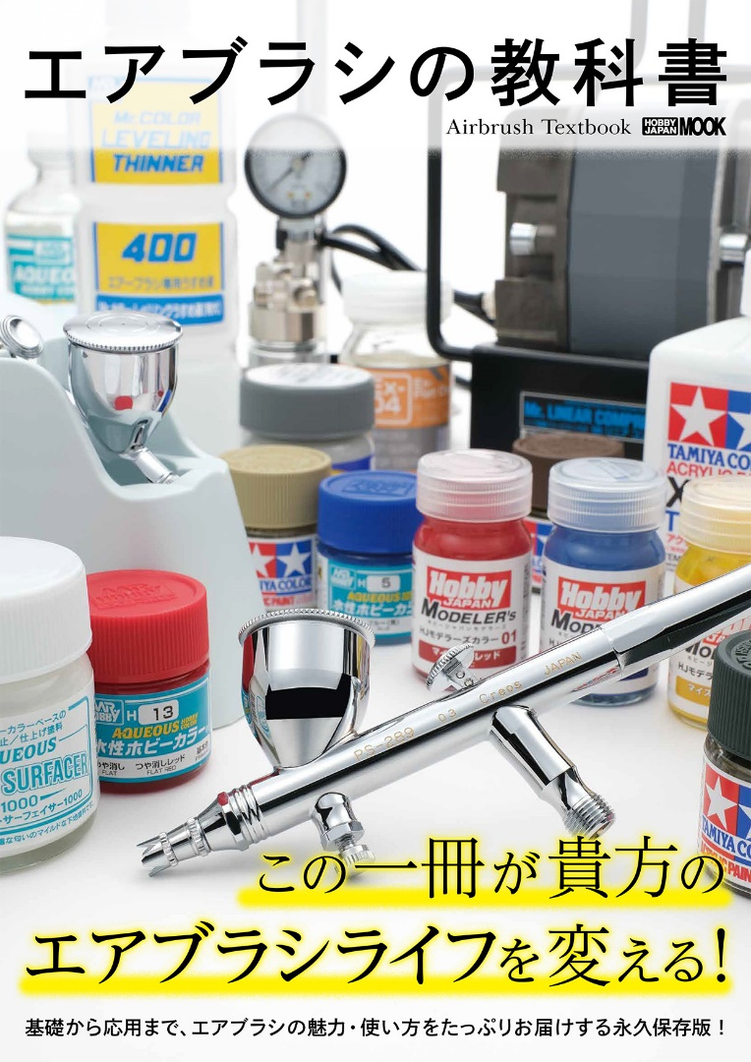
エアブラシの魅力をたっぷりお届け。永久保存版です！
エアブラシのテクニックを特集した「エアブラシの教科書」が4月23日(火)に発売！現代のプラモ塗装に欠かせないエアブラシですが、購入したはいいが、うまく使いこなせない、もしくは高額ゆえ購入に悩んでいるユーザーも多いことでしょう。そこで、そんなエアブラシのニーズに応え、基礎から応用まで、エアブラシの魅力をたっぷりお届けする永久保存版書籍が登場！プロモデラー・けんたろうがエアブラシのノウハウをわかりやすく解説いたします。

【内容一覧】
・エアブラシの使い方
・エアブラシのメンテナンス
・エアブラシでできる技法すべて紹介
・最新エアブラシ紹介 ・エアブラシカタログ

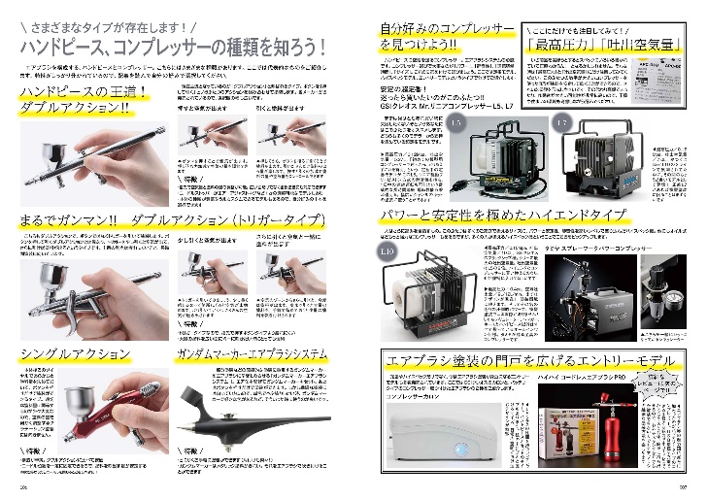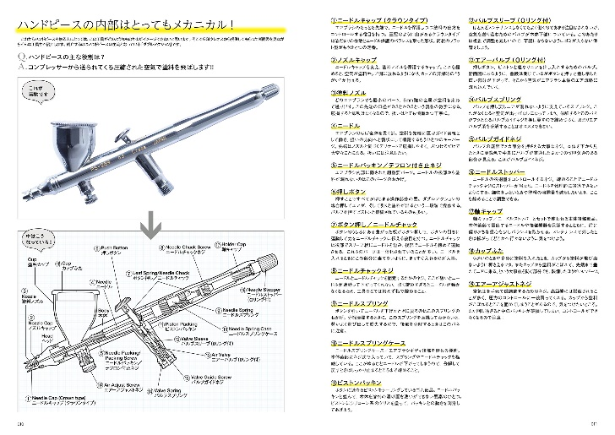


【商品情報】
エアブラシの教科書
●発売日：2024年4月23日（火）
●定価：2,200円（本体2,000円＋税10%）
●雑誌コード：68159-81
●ISBNコード：978-4-7986-3516-3
●JANコード：9784798635163
●判型：A4判 平綴じ
●発売元：ホビージャパン

【権利表記】
©創通・サンライズ

【プレスリリースに関するお問い合わせは下記まで】
株式会社ホビージャパン 広報宣伝課 並木・岡本
〒151-0053 東京都渋谷区代々木 2-15-8 E-mail：pr@hobbyjapan.co.jp
TEL：03-5304-9115 URL：https://hobbyjapan.co.jp/

